جمهورية العراق

وزارة المالية
الهيئة العامة للضرائب

الـخطة الإستراتيجية



أصبح التخطيط العلمي سمة من سمات العصر الحديث في مختلف بلدان العالم وعلى مستوى جميع القطاعات داخل الدولة ومن ثم أصبح لزامًا على كل قطاع أن يحدد أهدافه وأن يضع من الخطط المتكاملة التي من شأن تنفيذها على خطوات مدروسة تحقيق هذه الأهداف، على أن يتم متابعة تنفيذ الخطة دوريًّا للتمكن من حل مشكــلات التنفيذ في التوقيتات المناسبة.

1

تعريف التخطيط الاستراتيجي

يعرف التخطيط الاستراتيجي بانه تحديد اهداف المنظمة وتحديد الوسائل التي ستكون بمثابة خارطة الطريق لتحقيق تلك الاهداف ، وعلى ضوء الامكانيات والموارد المتاحة ( البشرية ، المادية البيئة المحيطة ) .

- 1- التخطيط قصير الأجل : وهو الذي يحاول أن يخطط لفترة لا تزيد عن سنتين في أطول الحالات وغالباً ما تكون الفترة المحددة سنة واحدة فقط أو أقل .

- 2- التخطيط متوسط الأجـل : ذلك الذي يغطي أكثرمن سنة وحتى خمس سنوات.

- 3- التخطيط طويل الأجــل : يهدف هذا النوع من التخطيط إلى وضع خطط لفترة زمنية طويلة المدى .

2

إلية وضع الخطة للهيئة العامة للضرائب

- تم وضع الخطة عملياً بعد المرور بالجانب النظري حيث تولى خبراء متمرسون دوليون شرح هذا الموضوع مستعينين بالتجربتين التركية والأمريكية وتحليلهما.
- ناقش أعضاء الوفد كلا التجربتين وإمكانيات استثمار أجزاء منها على ضؤ الواقع الموضوعي في العراق.
- بانتهاء الجانب النظري انقسم أعضاء الفريق إلى ثلاث مجموعات تعمل بشكل مستقل لتحديد ملامح وتفاصيل الخطة المقترحة تم الجمع بين المقترحات لاختيار الصيغة الأفضل.
- تم وضع الخطة بشكل هرمي تمثل قمته ما يعرف بـ ( بيان المهمة ) وهو عبارة عن أطار عام يتضمن مختصراً للأهداف التي تسعى إليها الهيئة وتنحدر من قمة الهرم الأهداف الرئيسية الثلاث التي ترتبط بالبيان وتؤدي أليه ويتفرع عن هذه الأهداف( الغايــات ) ثم طرق تحقيق هذه الغايات.
- ويمثل هذا الهرم برمته مجمل الخطة الإستراتيجية متوسطة المدى للهيئة اهدافاً ووسائل تنفيذ.

3

الرؤية

- الرؤية

بناء ادارة ضريبية كفؤة تطبق القوانين الضريبية بعدالة ونزاهة وتتبع الاساليب العلمية في عملها وتساهم في توعية المكلفين وتمكنهم من الوفاء بالتزاماتهم وتتسم بالقدرة والمرونة الكافية للتعامل مع الاقتصاد العراقي والتغيرات التي تحصل فيه.

- تم اختيار هذا البيان من بين من بين ثلاثة بدائل ركز كل منهما على جانب معين مع وجود عوامل مشتركة بين هذه البدائل ، بعد الحوار المكثف تم الاتفاق على أن التحدي الأساس هو كيفية بناء إدارة ضريبية كفؤءة وان تحقيق هذا الهدف سيتضمن آلياً تحقيق العوامل الأخرى التي وردت في تلك البدائــــل.

4

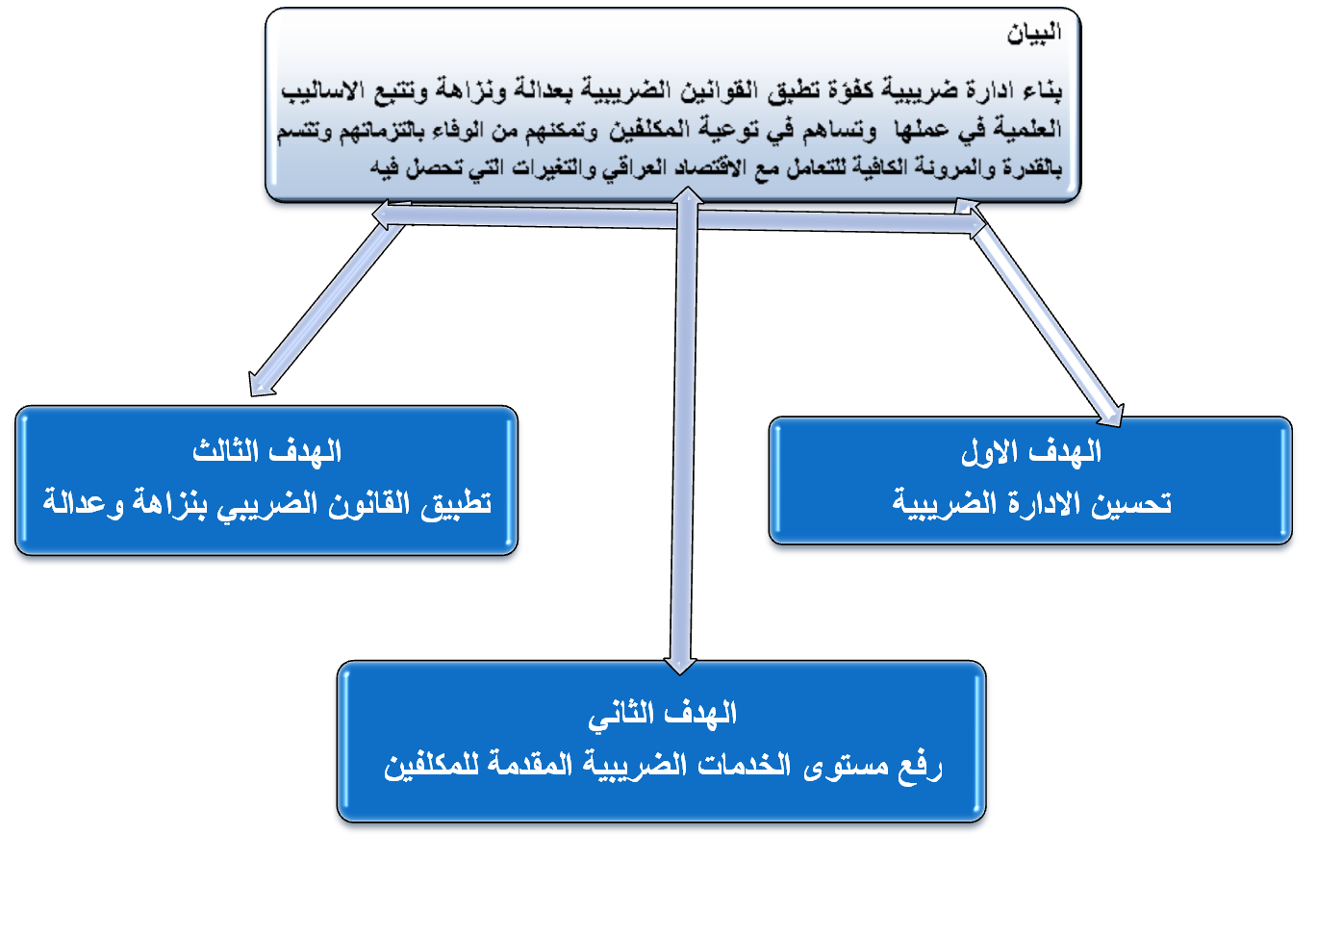

5

الرؤية
الهدف الأول : تحسين الإدارة الــضريبية

إعادة النظر في آليات انجاز المعاملات الضريبية بما يؤمن تغيرها لتصبح أكثر فعالية وكفــــاءة.

تبني نظم معلومات متطورة تخــدم الاحتياجــات التشغيلية .

بناء القرارات الإدارية تأسيسا على بيانات وبحوث علمية متطورة خصوصاً في مجال تخصيص المـــوارد.
جعل الإدارة الضريبية إدارة متميـــزة.

أ- تشكيل خلايا عمل في كل قسم من أقسام الهيئة تتولى دراسة آليات انجاز المعاملات التي تقع ضمن مسؤولية القسم وتقييم هذه الآليات واقتراح الحلــول أن اقتضــى الأمـــر .

ب- تتولى لجنة عليا من إدارة الهيئة ، دراسة نتائج التقييم ويمكن لها أن تستعين بخبرات خارجية لاختبار النمط الأفضل لآليات الانجاز وتصدر في كتيب موحد يكون بمثابة دليل لموظفي الهيئة والمكلفين على حــد سواء .

ج- تشكيل لجنة من الأقسام المعنية بشكل مباشر (موضوع التقدير الذاتي ) تتولى تقديم دراسة تمهد لتطبيق الأسلوب، تتضمن الاحتياجات والمستلزمات والتوقيتات الزمنية وفق جداول مرنة ترفع إلى إدارة الهيئة للشــروع بـــالتطبيق.

د- استكمال تبادل المعلومات بين الهيئة وشركة (estarta) الأردنية وخبراء الخزانة الأمريكية بغية اتخاذ القرار بالتعاقد على شراء نظام ( تقدير) من عدمه في حالة تبني هذا البرنامج على قسم الحاسبة اطلاع الهيئة على مستوى التغيرات التي يجب تبنيها من قبل كل قسم من الأقســـام المعنيــــة .

تقييم أنظمة المعلومات الحالية وعلى ضوء هذا التقييم ووفقا لعاملي حاجة الهيئة لأنظمة معينة والإمكانات المتوفرة ،يتقرر ماهية نظم المعلومات التــي سيتـــم تشغيلهـــا .

دعم الاقسام البحثية في الادارة الضريبية بحيث تتمكن بقدراتها الذاتية او استثمار الخبرات الخارجية في اعداد الدراسات العلمية التي تصلح كاساس لاتخاذ القـــرارات الاداريـــة .

أ - تسعى الهيئة لتفعيل القانون الخاص برفع مستواها الإداري مما يمنحها المزيد من الصلاحيات التي تساعدها فــي أعمـــالها .

ب- العمل على توفير أنظمة خدمة وظيفية للموظف الضريبي تتلائم مع خطورة وأهمية المهام الموكلة إليه ويقع في هذا السياق الحوافز المالية ومخصصات الخطورة والمهنية
ج- ضرورة جذب الكفاءات الاكاديمية والمهنية للعمل والتوطن في الهيئة وتنمية خبراتها من خلال بـــرامج الــتدريب والتطويــــر .

6

الرؤية

الهدف الثاني : رفع مستوى الخدمات الضريبية المقدمة للمكلفيــــن .

خلق وتعميق الشراكات بين الادارة الضريبية وشرائح المكلفيــــن.
العمل على ان يحصل المكلف على كافة التعليمات والوثائق الضريبية بأسهل واسرع طريقة .

استحداث قسم خاص بخدمة المكلفين بالمفهوم الاداري والعلمــــي .

أ- فتح منافذ للشراكات مع التنظيمات المهنية والنقابية التي تمثل الشرائــــح المختلفــة .

ب- تكثيف الجهد الاعلامي باتجاه خلق ثقافة ضريبية وفهم متبــادل بين اطراف العلاقة الـــضريبية.

أ – استكمال الموقع الالكتروني للهيئة على شبكة المعلومات الدولية وتحديثها المستمر خاصةً تلك المجالات التي توفر للمكلف امكانية التواصل مع الهيئة وبضمنها الحصول على الوثائق وتــوجيه الاستفسارات .

ب – دراسة امكانية ان تقوم فروع دوائر وزارة المالية للمساعدة في عملية ايصال وثائق انجاز المعاملات الـضريبية الى المكلفيـــن .

تشكيل لجنة تدرس هذا الموضوع من كافة جوانبه وتحديد التوقيتات والمستلزمـــات .

ثم تُقرر ادارة الهيئة متى واين تنشأ هذا القسم وتراعي في ذلك التزامن مع خطوات تبني نظام ( تقدير ) وكذلك تبني اسلوب التقديـــر الـــــذاتي .

7

الرؤية

الهدف الثالث : تطبيق القانون الضريبي بنزاهة وعـــدالـــة .

مطابقة الإجراءات الضريبية الخاصة مع النصوص القانونية بما يتعلق بحقـــوق المكلفيـــن.
مساهمة الإدارة الضريبية بعملية صياغة القوانين الضريبية وتعديــــلاته.

أ- تفعيل دور القسم القانوني بما يؤهله لممارسة دور المشاور القانوني لادارة الهيئة ويتولى وبشكل متواصل التأكدمن ان اجراءات الهيئة متطابقـــة مــع القانـــون .

ب- تشكيل لجنة تتولى دراسة الانظمة والتعليمات الصادرة استناداً الى احكام القانون وبيان مدى مطابقتها للنص القانوني الذي استندت اليه وملائمتها للواقع عندما لايحدد النص القانوني معــــالجة محـــددة .

تفعيل دور الهيئة الممنوح لها بموجب النظام الداخلي لوزارة المالية لصياغة القوانين الضريبية واستثمار ذلك بأتجاه تبني اصدار قانونين احدهما للادارة الضريبية والاخـــر للضريبــــة .

8

